ЗАЯВКА НА ФИНАНСИРОВАНИЕ ГУМАНИТАРНОГО ПРОЕКТА

1. | Наименование проекта | «Активное долголетие».  Открытие тренажерного зала
2. | Наименование организации | Государственное учреждение «Территориальный центр социального обслуживания населения Лепельского района».
3. | Физический и юридический адрес организации, телефон, факсе-mail | 211174, Республика Беларусь, Витебская область, город Лепель, улица Советская, дом 35 тел.802132 3-49-18, факс 3-49-56. tzson.lep@mail.ru
4. | Информация об организации | ГУ «Территориальный центр социального обслуживания населения Лепельского района» Год открытия - 2002г. Цели деятельности: Оказание социальных услуг гражданам, попавшим в трудную жизненную ситуацию на бесплатной основе либо по социально низким расценкам. Услуги оказываются всем гражданам, попавшим в трудную жизненную ситуацию не зависимо от их гражданства и социального положения на основе адресности и гуманности.
5. | Руководитель организации | Иванова Наталья Викторовна - директор ГУ «ТЦСОН Лепельского района», +375336963650
6. | Менеджер проекта | Рудько Ольга Сергеевна, заведующий отделением дневного пребывания для граждан пожилого возраста д.Боровка, тел. 8(02132) 6-35-68, моб.+375 33 328-01-43
7. | Прежняя помощь, полученная от других иностранных источников
8. | Требуемая сумма | 4000$
9. | Софинансирование
10. | Срок проекта | 2021-2022 год
11. | Цель проекта | -Тренажерная зона – направлена на индивидуально дозированные нагрузки различной направленности и мощности для получения нужного реабилитационного и тренировочного эффекта.  -Спортивная активность – это даже не метод лечения, а скорее способ переключения внимания с болезни на общение, активный отдых, развлечение. Основными формами работы данной зоны являются:  - занятия фитнесом;  - гимнастические упражнения;  - проведение спортивных мероприятий и соревнований.  Данная зона должна быть оснащена необходимым спортивным инвентарем
12. | Задачи проекта | -оснащение спортивного зала тренажерами и спортивным инвентарем;  -проведение систематических занятий в тренажерном зале.
13. | Детальное описание деятельности в рамках проекта в соответствии с поставленными задачами | -Беговая дорожка Pro-Form Performance 400i  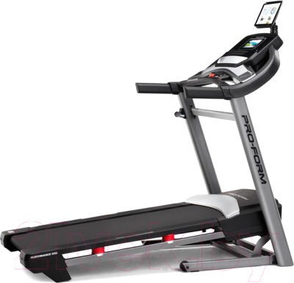  - Эллиптический тренажер NORDICTRACK C 9.5  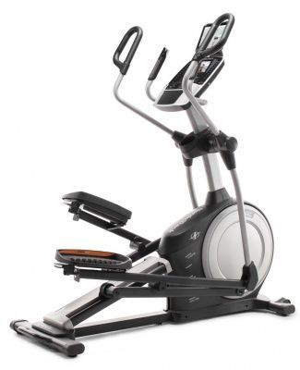  - Фитнес станция Sport Style SS-1515  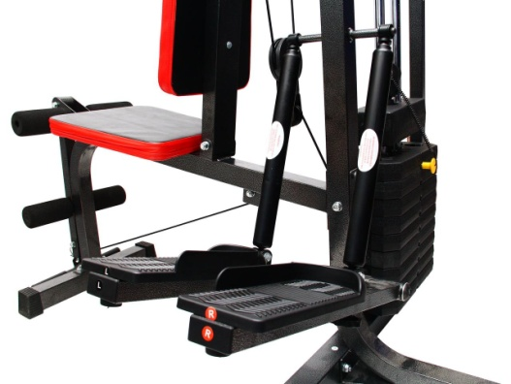  - Вибромассажер Kampfer MAGIC KV-1103  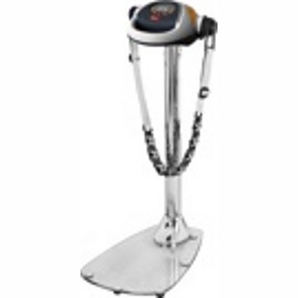  - Тренажер для пресса Sport Elit abcouch  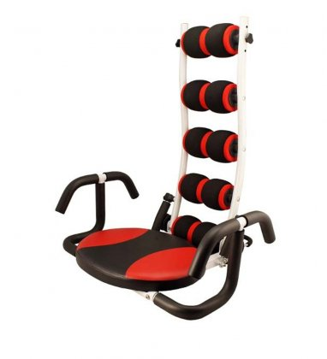  - Мяч гимнастический массажный Body Sculpture 75см 4шт;  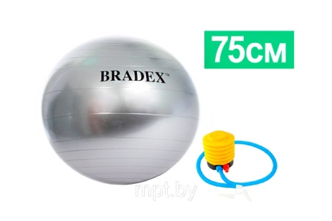  - Обруч массажный разборный BD45 2шт.;  - Скакалка 3м, STARFIT RP-101 ПВХ с плаcтиковой ручкой 2шт;  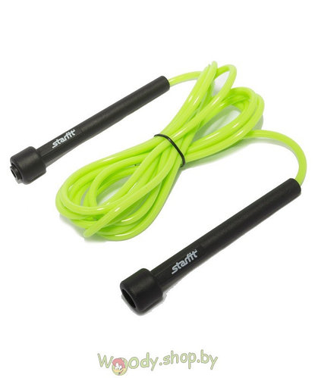  - Коврик для йоги и фитнеса 180*60*1см 5420LW 10шт;  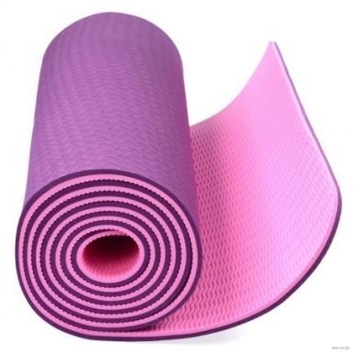  - Гантель виниловая STARFIT DB-101 0,5 кг 10шт;  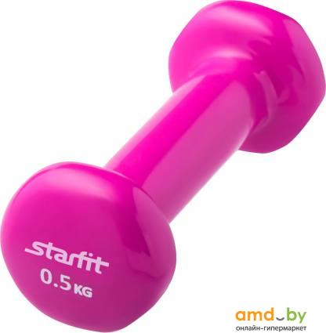  - стеллаж для хранения спортинвентаря 2шт.  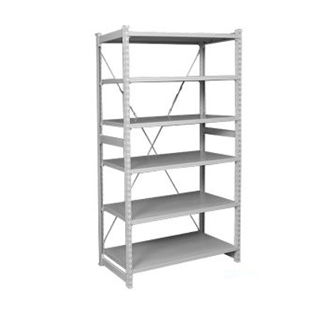
14. | Обоснование проекта | ГУ «Территориальный центр социального обслуживания населения Лепельского района». Отделение дневного пребывания для граждан пожилого возраста д.Боровка осуществляет свою деятельность с октября 2014г. Отделение посещают 58 человек - пенсионеры свыше 60 лет. Отделение арендует два кабинета в Боровском ЦКиД, в одном из которых проходят кружки. Для более эффективного оздоровления граждан пожилого возраста, укрепления их физического здоровья планируется оснащение физкультурного зала отделения современными тренажерами и спортивным инвентарем. Кроме того, физкультурный зал станет местом проведения содержательного досуга, общения, налаживания дружеских отношений, в одном из которых для пенсионеров проводятся занятия и поэтому существует необходимость в предоставлении необходимых условий для подержания комплексных оздоровительных занятий и организации досуга в направлении здорового и активного образа жизни.
15. | Деятельность после окончания проекта | -открытие тренажерного зала;  -привлечение пожилых людей в отделение дневного пребывания для граждан пожилого возраста д.Боровка к занятиям физической культурой с целью сохранения здоровья;  -освоение навыков здорового поведения и формирование осознанного отношения к построению здорового образа жизни у пожилых людей;  -содействие в профилактике заболеваний опорно-двигательного аппарата, сердечно-сосудистых и дыхательных заболеваний, осуществление общего оздоровления граждан пожилого возраста;  -повышение устойчивости к стрессовым ситуациям, уменьшение эмоционального напряжения, улучшение концентрации внимания;  -повышение качества жизни граждан пожилого возраста за счет расширения спектра предоставляемых услуг и возможностей их реализации;  -ежедневное проведение занятий физическими упражнениями и спортивных игр;  -еженедельные групповые лекции и информационные встречи;  -ежемесячные спортивно-оздоровительные мероприятия;  -ежеквартальное проведение спортивных соревнований и дней здоровья среди данной категории граждан и др.
16. | Бюджет проекта | 4000$

APPLICATION FOR FUNDING OF A HUMANITARIAN PROJECT

1. | Project name | "Active longevity."  Opening the gym
2. | The name of the organization | The state agency "Territorial Center for Social Services of the Population of the Lepel District."
3. | Physical and legal address of the organization, phone, fax-mail | 211174, Republic of Belarus, Vitebsk region, Lepel City, Soviet Street, 35 tel.802132 3-49-18, fax 3-49-56. tzson. lep@mail. ru
4. | Organization information | The "Territorial Center for Social Services of the Population of the Lepel District" Opening Year - 2002 Goals of Activity: Providing social services to citizens who find money in a difficult life situation on a free basis or at socially low rates. Services are provided to all citizens who find themselves in a difficult life situation regardless of their nationality and social status on the basis of targeting and humanity.
5. | The head of the organization | Ivanova Natalia - Director of TSSON Lepelsky District, 375336963650
6. | Project manager | Olga Rudko, head of the day-care department for elderly citizens, D. Borovka, tel. 8 (02132) 6-35-68, mob.375 33 328-01-43
7. | Previous assistance received from other foreign sources
8. | The amount required | 4000$
9. | Co-financing
10. | Project deadline | 2021-2022
11. | The aim of the project | -The training zone is aimed at individually metered loads of different orientations and capacities to obtain the desired rehabilitation and training effect.  -Sports activity is not even a method of treatment, but rather a way of switching attention from illness to communication, active rest, entertainment. The main forms of work in this zone are:  Fitness classes  Gymnastic exercises;  Sports events and competitions.  This zone should be equipped with the necessary sports equipment
12. | Project objectives | -equipping the gym with simulators and sports equipment;  -conducting systematic training sessions in the gym.
13. | Detailed description of the project's activities in accordance with the objectives | -Pro-Form Performance 400i treadmill  - Elliptical simulator NORDICTRACK C 9.5  - Fitness station Sport Style SS-1515  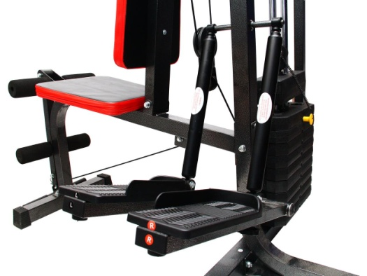  - Kampfer MAGIC KV-1103  - Sport Elit abcouch press simulator  - Gym body sculpture 75cm 4pc;  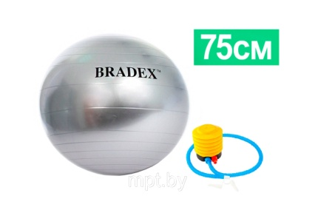  - Wedding massage parsing BD45 2pc;  - Jump rope 3m, STARFIT RP-101 PVC with a 2pc plastic pen;  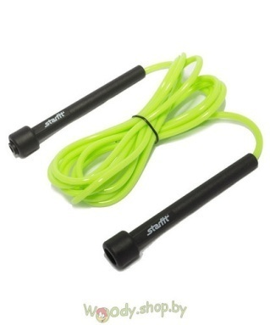  - Yoga and Fitness Mat 180/60/1cm 5420LW 10pc;  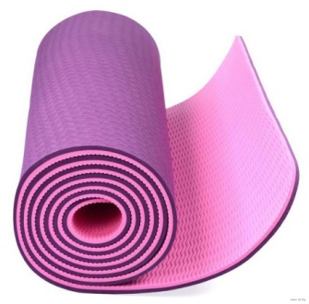  - Gantel vinyl STARFIT DB-101 0.5 kg 10pc;  - sports equipment storage rack 2pc.  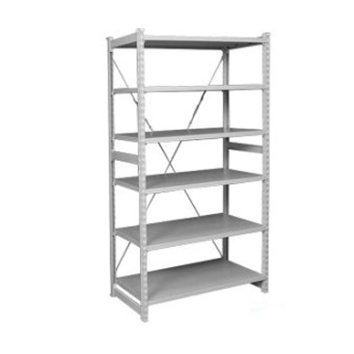
14. | The rationale for the project | "Territorial Center for Social Services of the Population of the Lepel District." The department of day stay for elderly citizens D. Borovka has been operating since October 2014. The department rents two offices in the Borovsk Central Committee, one of which hosts mugs. In order to better improve the recovery of elderly citizens, to strengthen their physical health, it is planned to equip the gym with modern simulators and sports equipment. In addition, the gym will become a place for meaningful leisure, communication, friendship, one of which classes are held for pensioners and therefore there is a need to provide the necessary conditions for the support of complex health classes and leisure activities in the direction of a healthy and active lifestyle.
15. | Post-project activities | -opening of the gym;  Involving older people in the day-care unit for senior citizens, D. Borovka, to engage in physical education in order to maintain health;  -mastering healthy behavior skills and forming a conscious attitude to building a healthy lifestyle in older people;  -Assistance in the prevention of diseases of the musculoskeletal system, cardiovascular and respiratory diseases, the implementation of general recovery of elderly citizens;  Increased resistance to stressful situations, reduced emotional stress, improved concentration;  Improving the quality of life of older citizens by expanding the range of services and opportunities to implement them;  Daily exercise and sports games;  Weekly group lectures and informational meetings;  -monthly sports and recreational activities;  -quarterly sports competitions and health days among this category of citizens, etc.
16. | Project budget | 4000$

